Πέμπτη 16/9/2021
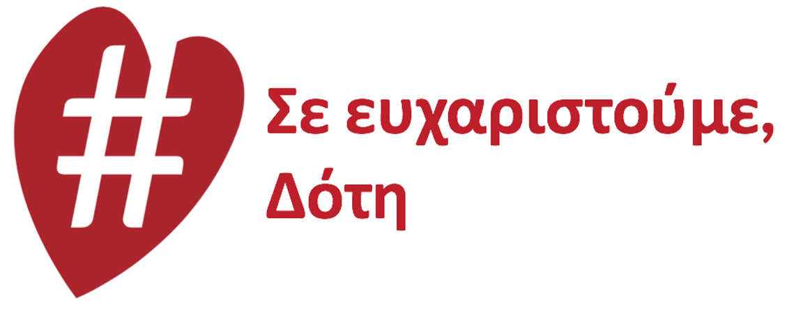

18 Σεπτεμβρη 2021: Παγκόσμια Ημέρα Δοτών Μυελού
#ΔωρίζωΟμφαλικοΑιμα #ΔωριζωΜυελο
#wmdd #wmdd2021 #thankyoudonor

Παγκόσμια Ημέρα Δοτών Μυελού (WMDD) γιορτάζεται παγκοσμίως το τρίτο Σάββατο του Σεπτεμβρίου. Μια μοναδική ημέρα για να ευχαριστήσουμε όλους τους 39 εκατομμύρια εθελοντές δότες, που έχουν εγγραφεί για να δωρίσουν δυνητικά, αρχέγονα αιμοποιητικά κύτταρα για αιματολογικούς ασθενείς που χρήζουν μεταμόσχευσης, όπως επίσης και τους πάνω από 800 χιλιάδες δωρητές ομφαλικού αίματος σε Δημόσιες Τράπεζες.
Το προσωπικό της ΔηΤΟΒ Κρήτης της Αιματολογικής Κλινικής του ΠΑΓΝΗ, συμμετέχει ενεργά στην Παγκόσμια αυτη ημέρα στις 18 Σεπτεμβρίου με στόχο την δραστηριοποιήση και ευαιασθητοποιήση ακόμα περισσότερων εθελοντών δοτών Mυελού και δωρητών Ομφαλικού Αίματος, αποτυπώνοντας το δικό τους μήνυμα μέσω των κοινωνικών δικτύων και της ιστοσελίδας της ΔηΤΟΒ Κρήτης.
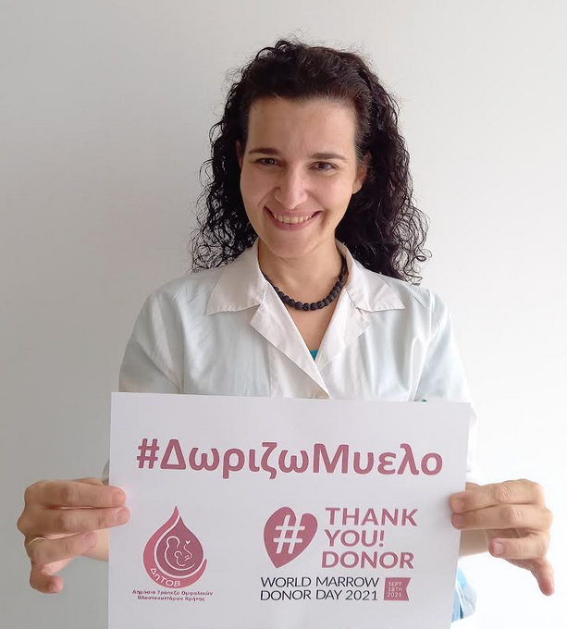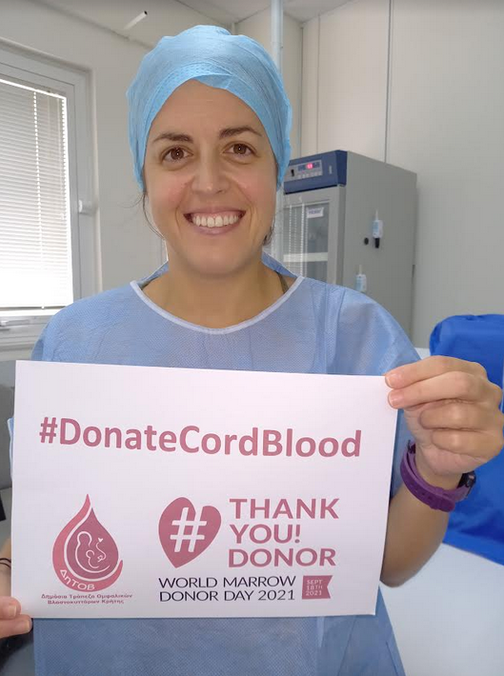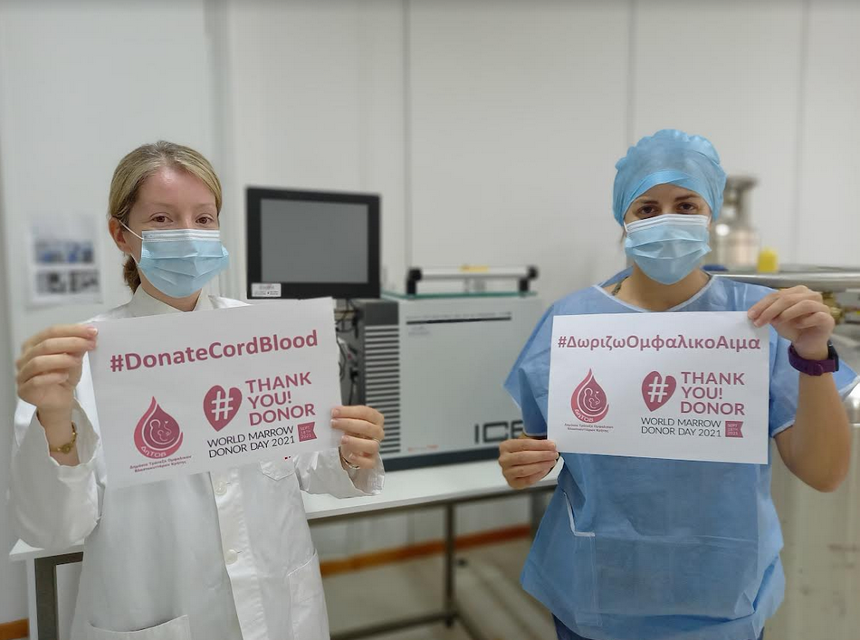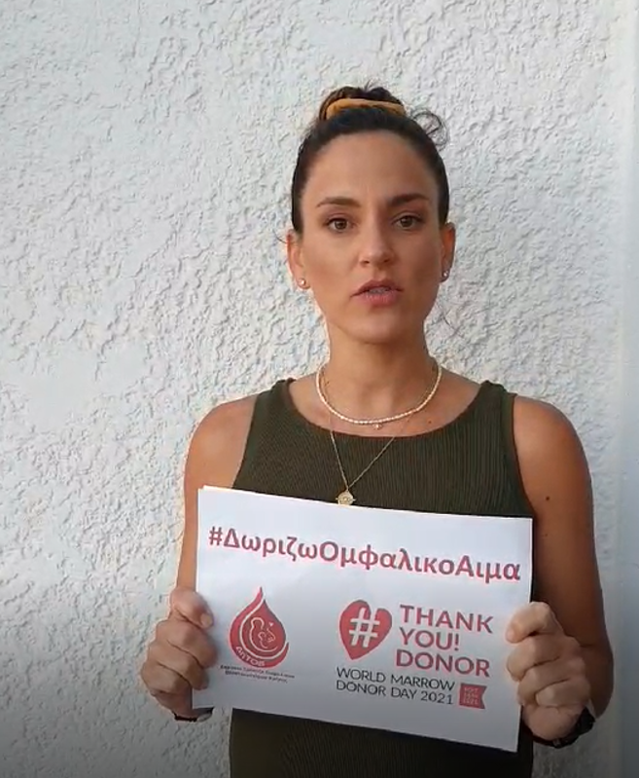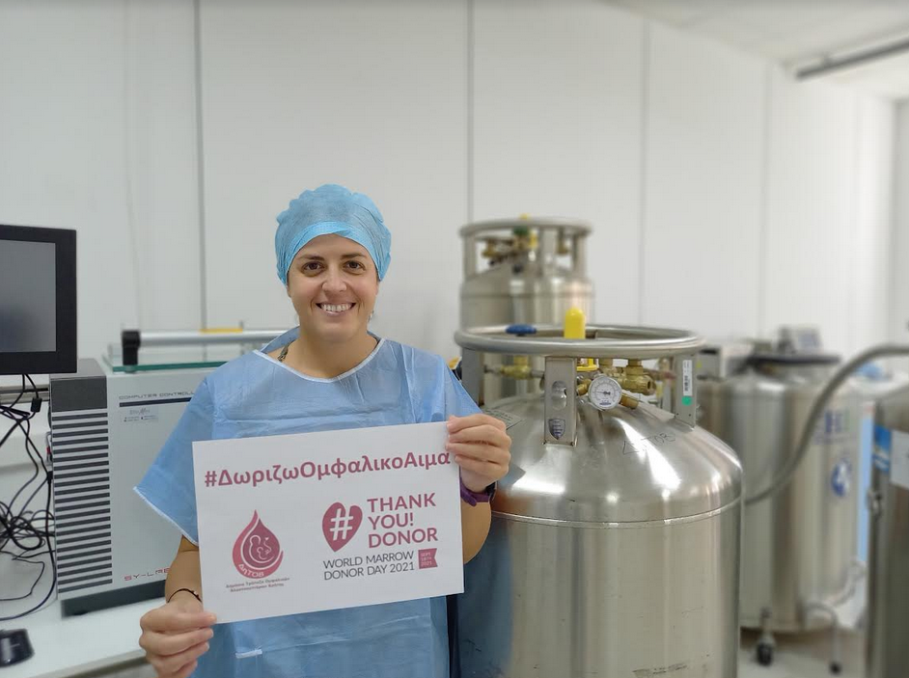
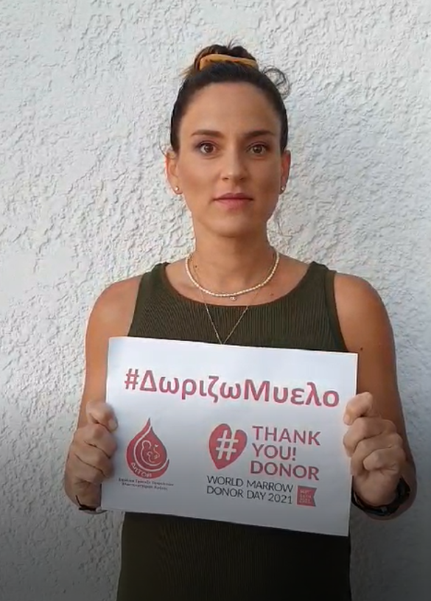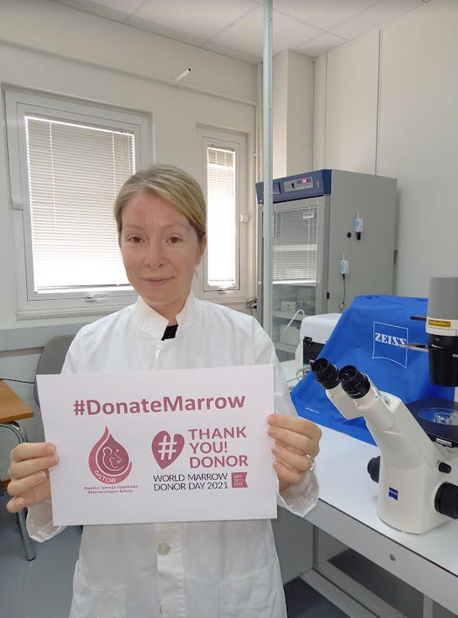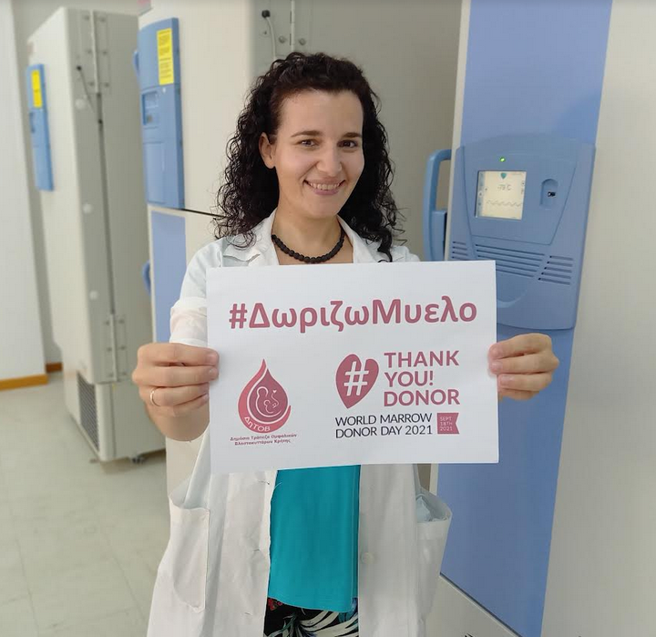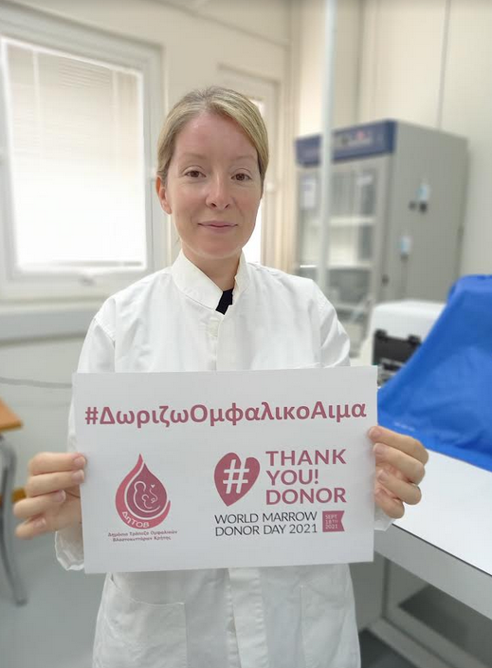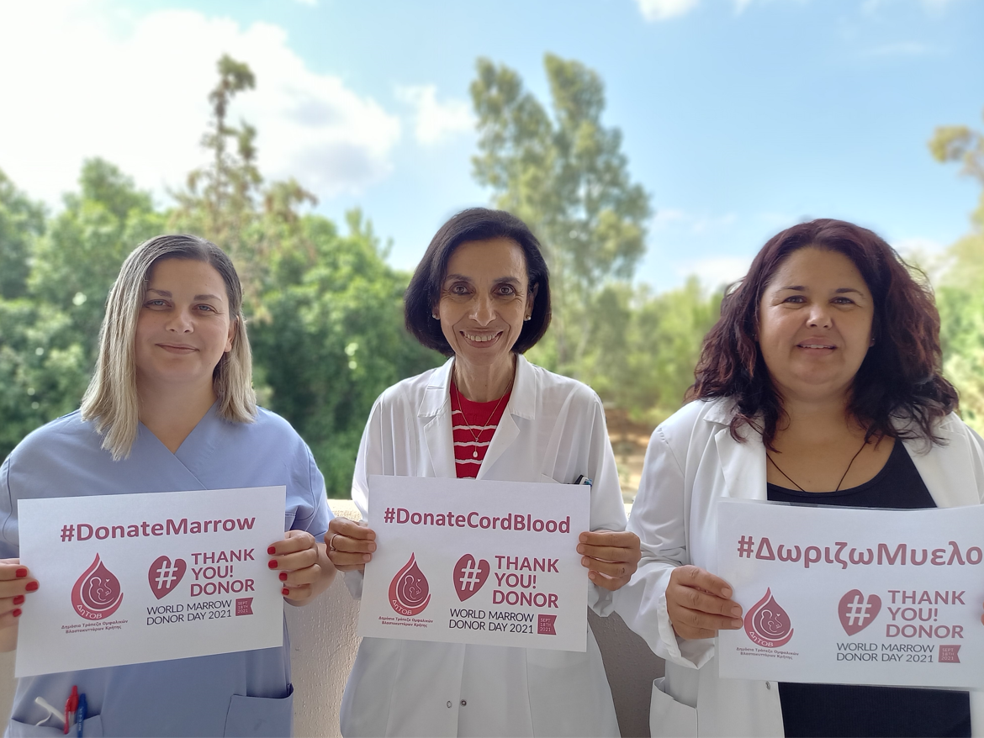
©ΔηΤΟΒΚρητης - Το προσωπικό της ΔηΤΟΒ Κρήτης μαζί με την Καθηγήτρια Αιματολογίας κ’ Διευθύντρια της Αιματολογικής Κλινικής ΠΑΓΝΗ και της ΔηΤΟΒ Κρήτης, Ελένη Παπαδάκη
Η ΔηΤΟΒ Κρήτης εχει επιτύχει πανω απο 3000 δωρεές Ομφαλικού Αίματος ενώ σε συνεργασία με την Αιματολογική Κλινική και το Τμήμα Αιμοδοσίας ΠΑΓΝΗ έχουν πραγματοποιήσει 14 συλλογές αρχέγονων αιμοποιητικών κυττάρων για συνανθρώπους μας με αιματολογικά νόσηματα, κατα το μικρό διάστημα που η Αιματολογική Κλινική λειτουργεί παράλληλα και ως Κέντρο Συλλογής για την Κρήτη.
Στις 18 Σεπτεμβρίου ευχαριστούμε τους εθελοντές δότες και τους δωρητές Ομφαλικού Αίματος, για το δώρο ζωής που προσφέρουν σε κάποιο συνάνθρωπο μας, και στοχεύουμε στον εμπλουτισμό του Εθνικού και του Παγκοσμίου Μητρώου με εθελοντές δότες, ιδιαίτερα από περιοχές όπως η Κρήτη που εμφανίζουν μεγάλη γενετική ποικιλομορφία .
Στις 18 Σεπτεμβρίου #ΔωρίζωΟμφαλικοΑιμα #ΔωριζωΜυελο
#ΟμφαλικόΑιμα #Βλαστοκυτταρα #ΔηΤΟΒΚρητης #5χρονιαΔηΤΟΒΚρητης
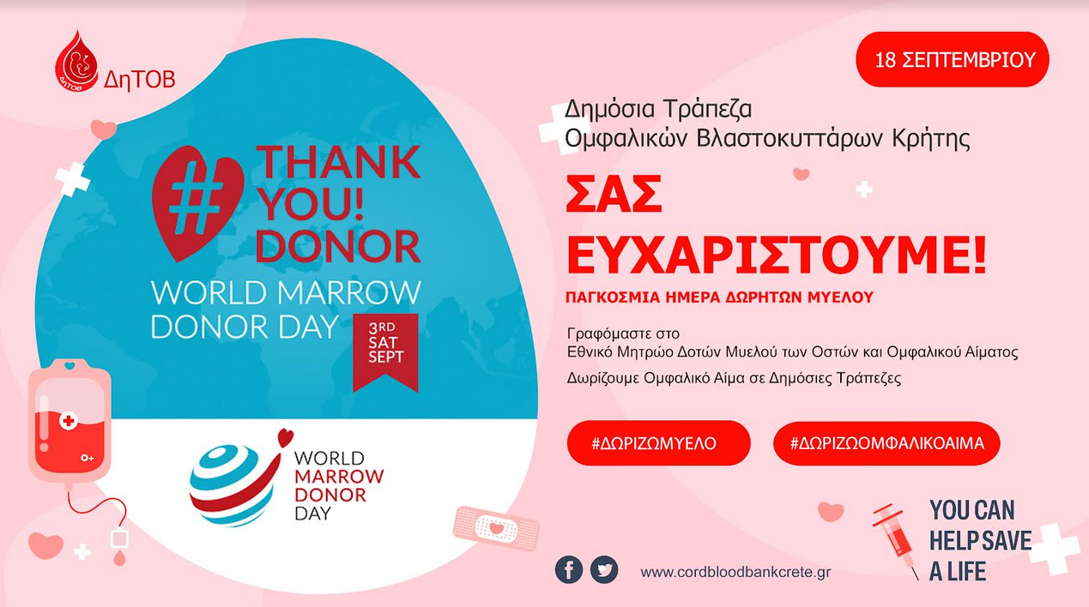 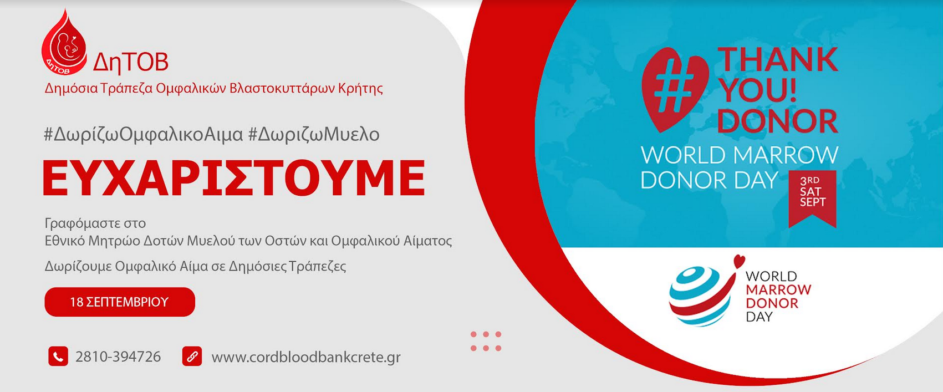
e- banners WMDD_1 και WMDD_2

Εθνικό Μητρώο Αρχέγονων Αιμοποιητικών Κυττάρων και Μονάδων Ομφαλιοπλακουντικού Αίματος

Ακολουθείστε τη ΔηΤΟΒ Κρήτης στο Facebook @cordbloodbankcrete.gr twitter @PublicCBBC
YouTube Cord Blood Bank Crete
Για επικοινωνία με τη ΔηΤΟΒ Κρήτης: info@cordbloodbankcrete.gr Tηλ. 2810-394726 Κιν. 6930847253
Επικοινωνία για ΜΜΕ/δημοσιογράφους και συνεντεύξεις: press@cordbloodbankcrete.gr

